Alueprofiili Pori (Kunnat)
Diakin karttasovellus 2023-03-01 21:39:29
Tämä asiakirja on tuotettu automaattisesti Diakin karttasovelluksen avulla 2023-03-01 21:39:29. Asiakirjan tiedot perustuvat THL:n Sotkanet-indikaattoripalvelun tietoihin, joihin on yhdistetty Tilastokeskuksen tilasto- ja paikkatietoaineistoja. Tarkempaa tieto indikaattoreista ja metodologiasta löydät sovelluksen Lisätietoja-osiosta.
Alueprofiili sisältää aina kaikkien osoittimien tiedot sekä valitulta alueelta että alueen rajanaapureista. Lisäksi alueprofiilissa esitetään kunkin osoittimen korkein ja matalin arvo. Tiedot esitetään taulukkoina, karttakuvioina sekä aikasarjakuvioina, joista näkee kunkin osoittimen kehityksen 2010-luvulla sekä valitulla alueella että sen naapureissa. Raportin lopussa on tiedot pienituloisuudesta ja työttömyydestä kaikilta alueen postinumeroalueilta.
Tässä raportissa tarkastellaan tasolla Kunnat aluetta Pori. Lisäksi tarkastelussa ovat rajanaapurit: Eurajoki, Kankaanpää, Kokemäki, Merikarvia, Nakkila, Pomarkku, Pori, Siikainen, Sastamala ja Ulvila.
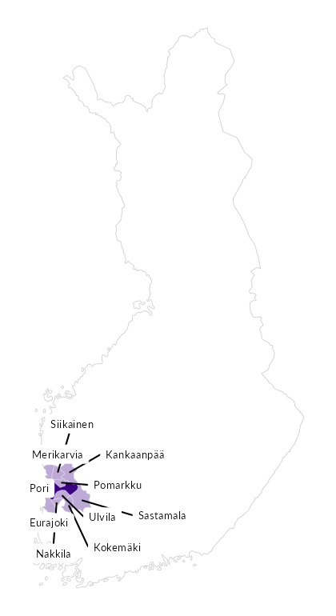

Summamuuttujat
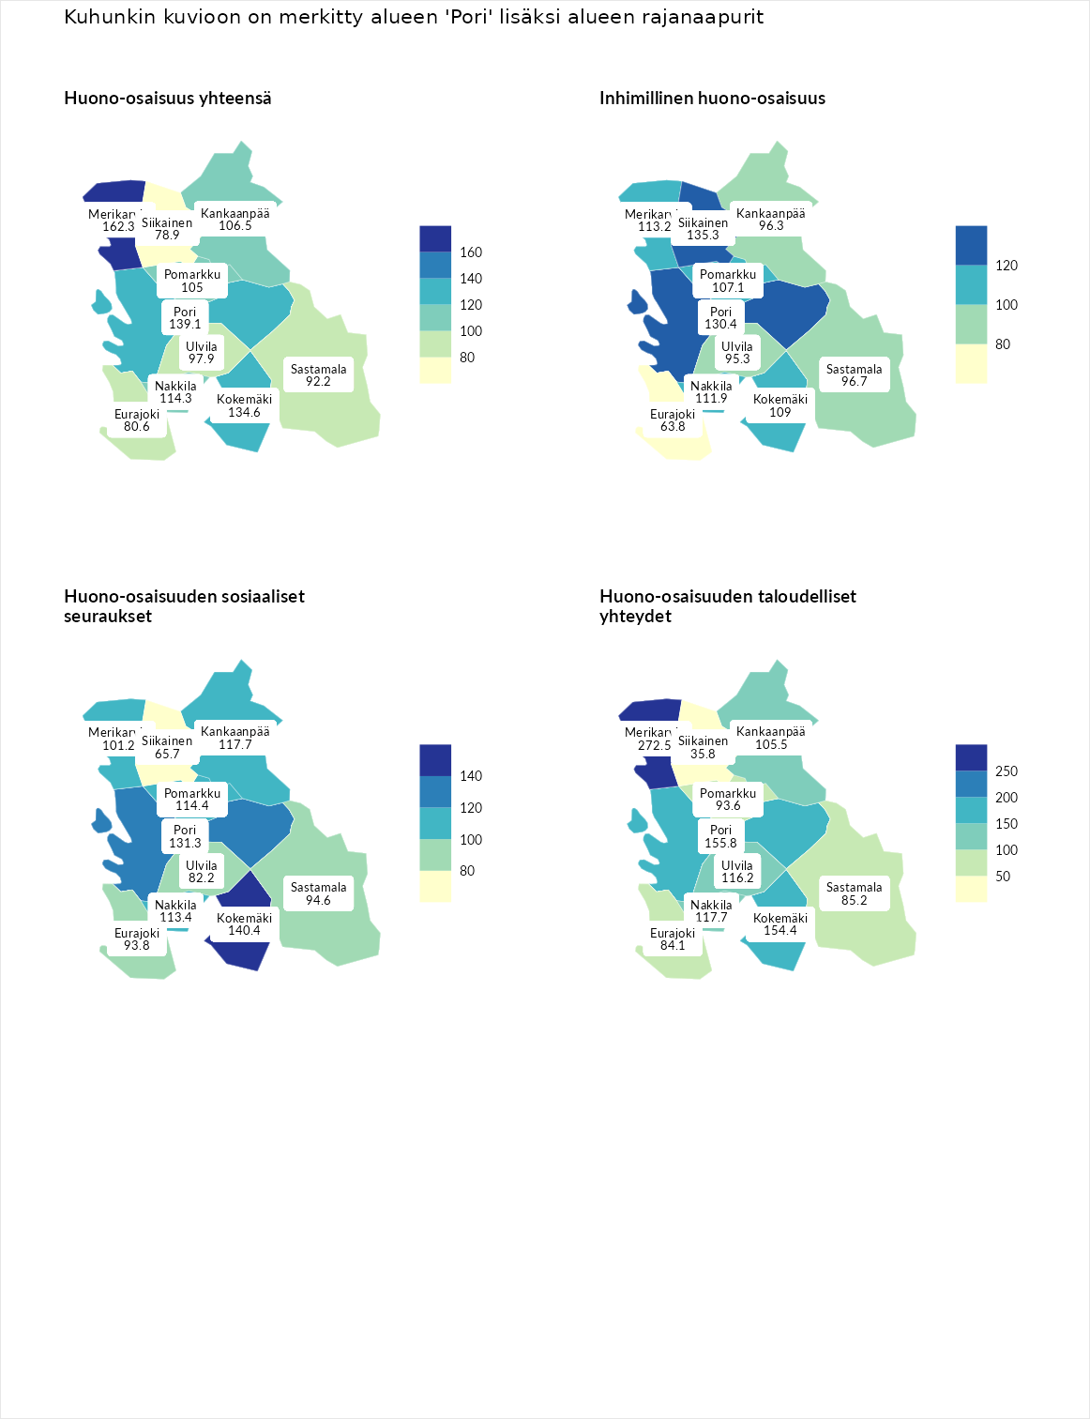

Huono-osaisuus yhteensä
aluenimi | arvo | asema
Tuusniemi (korkein arvo) | 187.5 | 1
Merikarvia (naapuri) | 162.3 | 7
Pori (valittu) | 139.1 | 30
Kokemäki (naapuri) | 134.6 | 39
Nakkila (naapuri) | 114.3 | 102
Kankaanpää (naapuri) | 106.5 | 127
Pomarkku (naapuri) | 105.0 | 132
Ulvila (naapuri) | 97.9 | 161
Sastamala (naapuri) | 92.2 | 184
Eurajoki (naapuri) | 80.6 | 234
Siikainen (naapuri) | 78.9 | 237
Luoto (matalin arvo) | 31.7 | 293

Inhimillinen huono-osaisuus
aluenimi | arvo | asema
Lahti (korkein arvo) | 189.7 | 1
Siikainen (naapuri) | 135.3 | 40
Pori (valittu) | 130.4 | 48
Merikarvia (naapuri) | 113.2 | 96
Nakkila (naapuri) | 111.9 | 103
Kokemäki (naapuri) | 109.0 | 111
Pomarkku (naapuri) | 107.1 | 118
Sastamala (naapuri) | 96.7 | 149
Kankaanpää (naapuri) | 96.3 | 152
Ulvila (naapuri) | 95.3 | 159
Eurajoki (naapuri) | 63.8 | 273
Luoto (matalin arvo) | 37.9 | 293

Huono-osaisuuden sosiaaliset seuraukset
aluenimi | arvo | asema
Tuusniemi (korkein arvo) | 217.9 | 1
Kokemäki (naapuri) | 140.4 | 26
Pori (valittu) | 131.3 | 49
Kankaanpää (naapuri) | 117.7 | 87
Pomarkku (naapuri) | 114.4 | 95
Nakkila (naapuri) | 113.4 | 97
Merikarvia (naapuri) | 101.2 | 146
Sastamala (naapuri) | 94.6 | 162
Eurajoki (naapuri) | 93.8 | 165
Ulvila (naapuri) | 82.2 | 212
Siikainen (naapuri) | 65.7 | 254
Luoto (matalin arvo) | 28.1 | 293

Huono-osaisuuden taloudelliset yhteydet
aluenimi | arvo | asema
Merikarvia (naapuri) | 272.5 | 1
Merikarvia (korkein arvo) | 272.5 | 1
Pori (valittu) | 155.8 | 30
Kokemäki (naapuri) | 154.4 | 32
Nakkila (naapuri) | 117.7 | 103
Ulvila (naapuri) | 116.2 | 107
Kankaanpää (naapuri) | 105.5 | 144
Pomarkku (naapuri) | 93.6 | 185
Sastamala (naapuri) | 85.2 | 208
Eurajoki (naapuri) | 84.1 | 211
Siikainen (naapuri) | 35.8 | 291
Luoto (matalin arvo) | 29.0 | 293
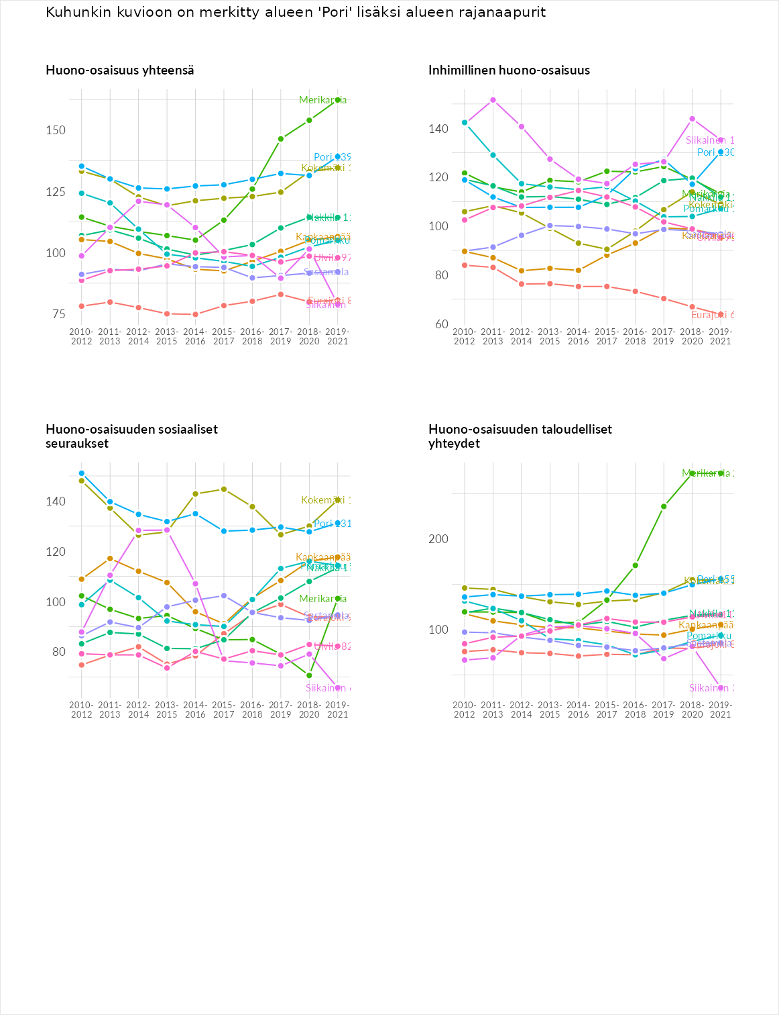

Inhimillinen huono-osaisuus
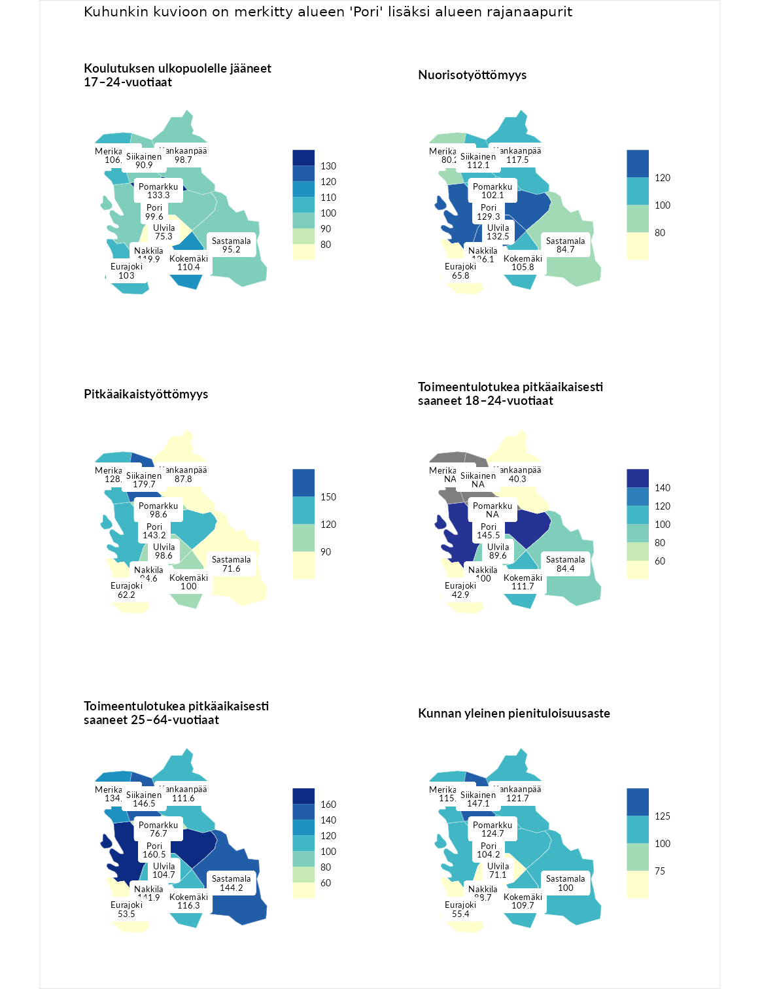

Koulutuksen ulkopuolelle jääneet 17–24-vuotiaat
aluenimi | arvo | asema
Kivijärvi (korkein arvo) | 217.3 | 1
Pomarkku (naapuri) | 133.3 | 36
Nakkila (naapuri) | 119.9 | 71
Kokemäki (naapuri) | 110.4 | 105
Merikarvia (naapuri) | 106.9 | 118
Eurajoki (naapuri) | 103.0 | 127
Pori (valittu) | 99.6 | 145
Kankaanpää (naapuri) | 98.7 | 148
Sastamala (naapuri) | 95.2 | 159
Siikainen (naapuri) | 90.9 | 179
Ulvila (naapuri) | 75.3 | 237
Masku (matalin arvo) | 40.7 | 285

Nuorisotyöttömyys
aluenimi | arvo | asema
Outokumpu (korkein arvo) | 205.2 | 1
Ulvila (naapuri) | 132.5 | 44
Pori (valittu) | 129.3 | 50
Nakkila (naapuri) | 126.1 | 60
Kankaanpää (naapuri) | 117.5 | 74
Siikainen (naapuri) | 112.1 | 92
Kokemäki (naapuri) | 105.8 | 119
Pomarkku (naapuri) | 102.1 | 132
Sastamala (naapuri) | 84.7 | 194
Merikarvia (naapuri) | 80.2 | 208
Eurajoki (naapuri) | 65.8 | 254
Hailuoto (matalin arvo) | 0.0 | 279

Pitkäaikaistyöttömyys
aluenimi | arvo | asema
Ilomantsi (korkein arvo) | 233.8 | 1
Siikainen (naapuri) | 179.7 | 15
Pori (valittu) | 143.2 | 55
Merikarvia (naapuri) | 128.4 | 82
Kokemäki (naapuri) | 100.0 | 148
Pomarkku (naapuri) | 98.6 | 152
Ulvila (naapuri) | 98.6 | 157
Nakkila (naapuri) | 94.6 | 168
Kankaanpää (naapuri) | 87.8 | 184
Sastamala (naapuri) | 71.6 | 224
Eurajoki (naapuri) | 62.2 | 245
Närpiö (matalin arvo) | 17.6 | 293

Toimeentulotukea pitkäaikaisesti saaneet 18–24-vuotiaat
aluenimi | arvo | asema
Tuusniemi (korkein arvo) | 280.5 | 1
Pori (valittu) | 145.5 | 35
Kokemäki (naapuri) | 111.7 | 74
Nakkila (naapuri) | 100.0 | 83
Ulvila (naapuri) | 89.6 | 97
Sastamala (naapuri) | 84.4 | 106
Eurajoki (naapuri) | 42.9 | 155
Kankaanpää (naapuri) | 40.3 | 159
Mustasaari (matalin arvo) | 25.3 | 164

Toimeentulotukea pitkäaikaisesti saaneet 25–64-vuotiaat
aluenimi | arvo | asema
Kotka (korkein arvo) | 325.6 | 1
Pori (valittu) | 160.5 | 48
Siikainen (naapuri) | 146.5 | 68
Sastamala (naapuri) | 144.2 | 73
Nakkila (naapuri) | 141.9 | 74
Merikarvia (naapuri) | 134.9 | 82
Kokemäki (naapuri) | 116.3 | 106
Kankaanpää (naapuri) | 111.6 | 117
Ulvila (naapuri) | 104.7 | 135
Pomarkku (naapuri) | 76.7 | 200
Eurajoki (naapuri) | 53.5 | 249
Hailuoto (matalin arvo) | 0.0 | 285

Kunnan yleinen pienituloisuusaste
aluenimi | arvo | asema
Juuka (korkein arvo) | 157.0 | 1
Siikainen (naapuri) | 147.1 | 7
Pomarkku (naapuri) | 124.7 | 44
Kankaanpää (naapuri) | 121.7 | 50
Merikarvia (naapuri) | 115.7 | 72
Kokemäki (naapuri) | 109.7 | 108
Pori (valittu) | 104.2 | 132
Sastamala (naapuri) | 100.0 | 147
Nakkila (naapuri) | 88.7 | 180
Ulvila (naapuri) | 71.1 | 236
Eurajoki (naapuri) | 55.4 | 272
Rusko (matalin arvo) | 33.9 | 293
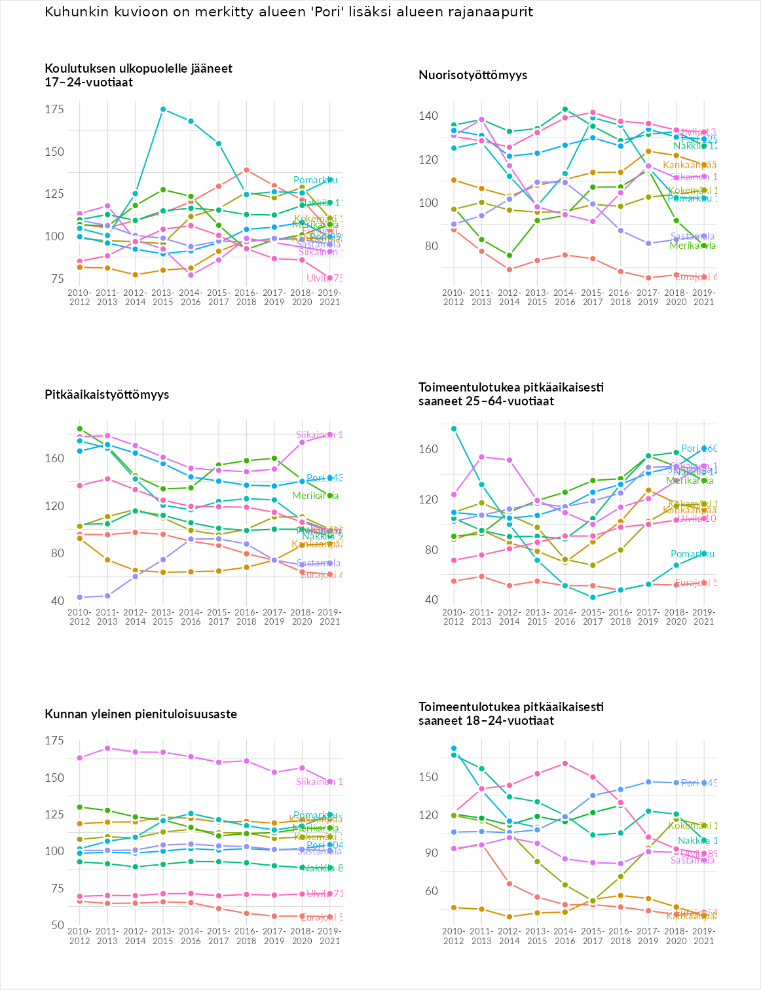

Huono-osaisuuden sosiaaliset seuraukset
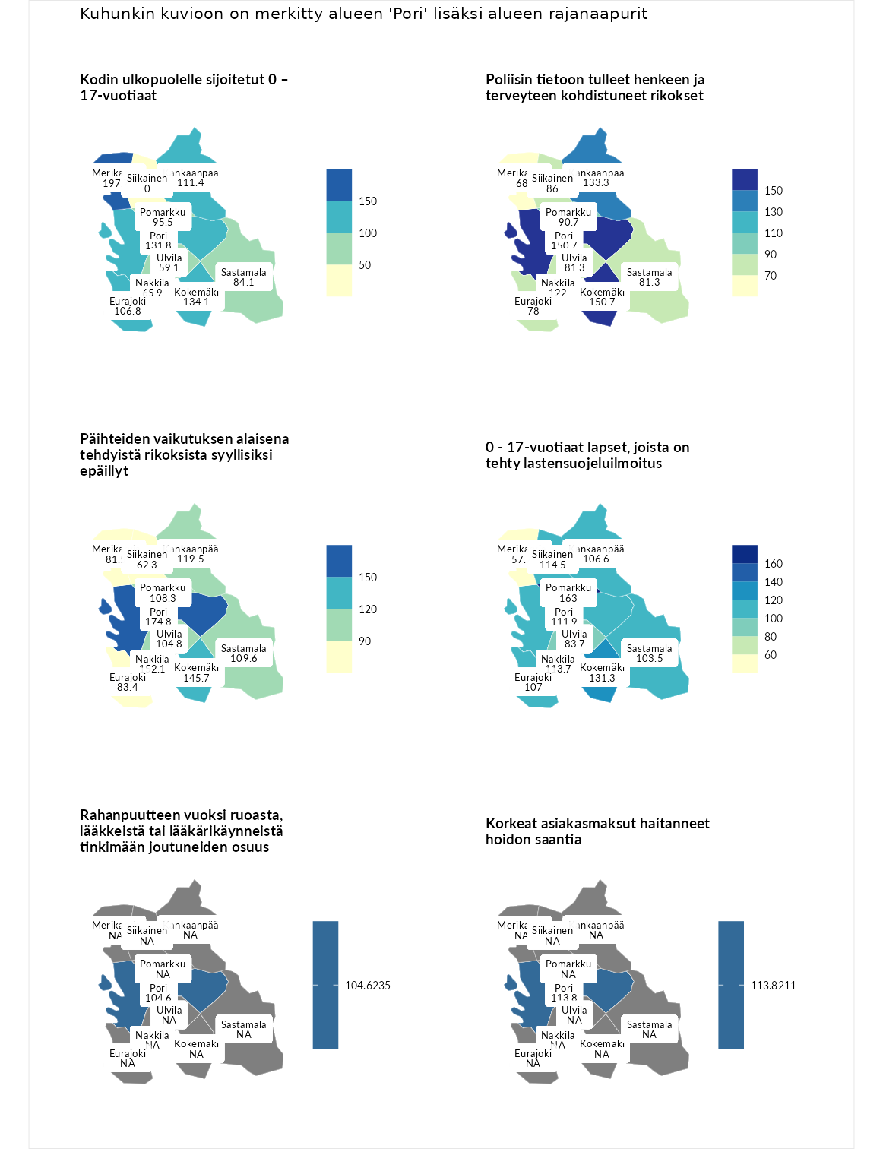

Kodin ulkopuolelle sijoitetut 0 – 17-vuotiaat
aluenimi | arvo | asema
Tuusniemi (korkein arvo) | 463.6 | 1
Merikarvia (naapuri) | 197.7 | 14
Kokemäki (naapuri) | 134.1 | 67
Pori (valittu) | 131.8 | 69
Kankaanpää (naapuri) | 111.4 | 100
Eurajoki (naapuri) | 106.8 | 117
Pomarkku (naapuri) | 95.5 | 137
Sastamala (naapuri) | 84.1 | 162
Nakkila (naapuri) | 65.9 | 202
Ulvila (naapuri) | 59.1 | 219
Enonkoski (matalin arvo) | 0.0 | 257
Siikainen (naapuri) | 0.0 | 288

Poliisin tietoon tulleet henkeen ja terveyteen kohdistuneet rikokset
aluenimi | arvo | asema
Puolanka (korkein arvo) | 227.3 | 1
Kokemäki (naapuri) | 150.7 | 36
Pori (valittu) | 150.7 | 37
Kankaanpää (naapuri) | 133.3 | 61
Nakkila (naapuri) | 122.0 | 82
Pomarkku (naapuri) | 90.7 | 174
Siikainen (naapuri) | 86.0 | 194
Sastamala (naapuri) | 81.3 | 215
Ulvila (naapuri) | 81.3 | 218
Eurajoki (naapuri) | 78.0 | 228
Merikarvia (naapuri) | 68.0 | 251
Hailuoto (matalin arvo) | 0.0 | 287

Päihteiden vaikutuksen alaisena tehdyistä rikoksista syyllisiksi epäillyt
aluenimi | arvo | asema
Kemi (korkein arvo) | 347.6 | 1
Pori (valittu) | 174.8 | 18
Nakkila (naapuri) | 152.1 | 42
Kokemäki (naapuri) | 145.7 | 51
Kankaanpää (naapuri) | 119.5 | 96
Sastamala (naapuri) | 109.6 | 117
Pomarkku (naapuri) | 108.3 | 120
Ulvila (naapuri) | 104.8 | 132
Eurajoki (naapuri) | 83.4 | 200
Merikarvia (naapuri) | 81.5 | 205
Siikainen (naapuri) | 62.3 | 252
Luoto (matalin arvo) | 17.6 | 293

0 - 17-vuotiaat lapset, joista on tehty lastensuojeluilmoitus
aluenimi | arvo | asema
Vaala (korkein arvo) | 189.0 | 1
Pomarkku (naapuri) | 163.0 | 12
Kokemäki (naapuri) | 131.3 | 39
Siikainen (naapuri) | 114.5 | 88
Nakkila (naapuri) | 113.7 | 93
Pori (valittu) | 111.9 | 99
Eurajoki (naapuri) | 107.0 | 114
Kankaanpää (naapuri) | 106.6 | 115
Sastamala (naapuri) | 103.5 | 131
Ulvila (naapuri) | 83.7 | 227
Merikarvia (naapuri) | 57.7 | 276
Maalahti (matalin arvo) | 33.0 | 293

Rahanpuutteen vuoksi ruoasta, lääkkeistä tai lääkärikäynneistä tinkimään joutuneiden osuus
aluenimi | arvo | asema
Rovaniemi (korkein arvo) | 137.4 | 1
Pori (valittu) | 104.6 | 12
Kauniainen (matalin arvo) | 62.4 | 32

Korkeat asiakasmaksut haitanneet hoidon saantia
aluenimi | arvo | asema
Kajaani (korkein arvo) | 133.9 | 1
Pori (valittu) | 113.8 | 9
Kauniainen (matalin arvo) | 50.4 | 32
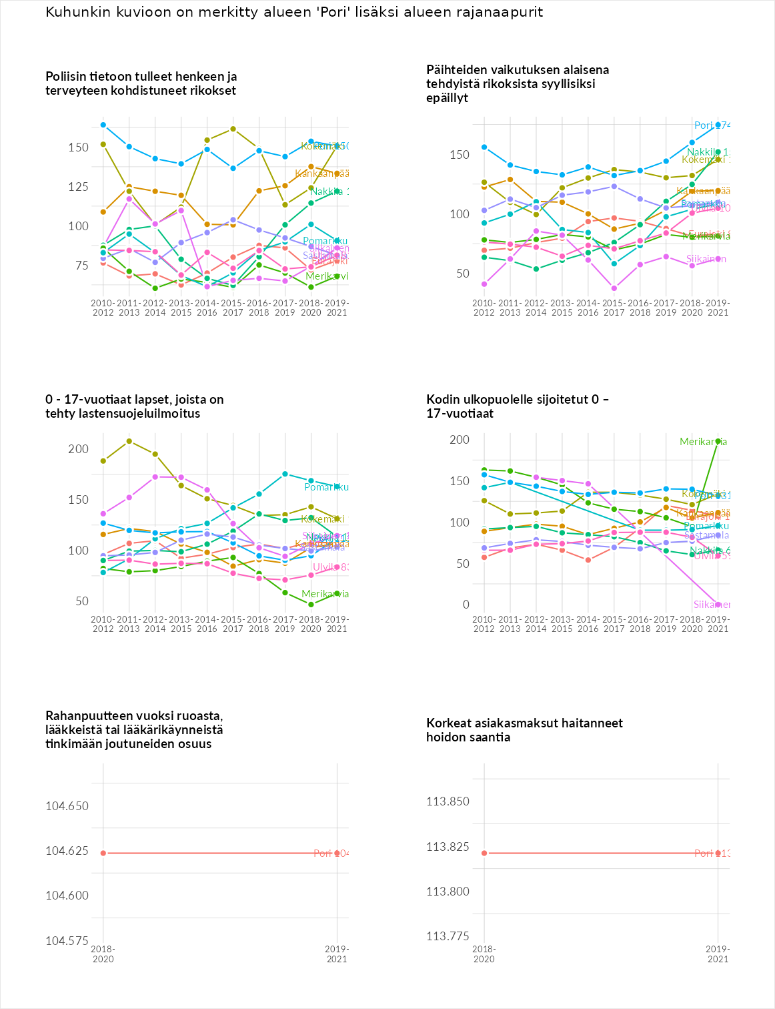

Huono-osaisuuden taloudelliset yhteydet
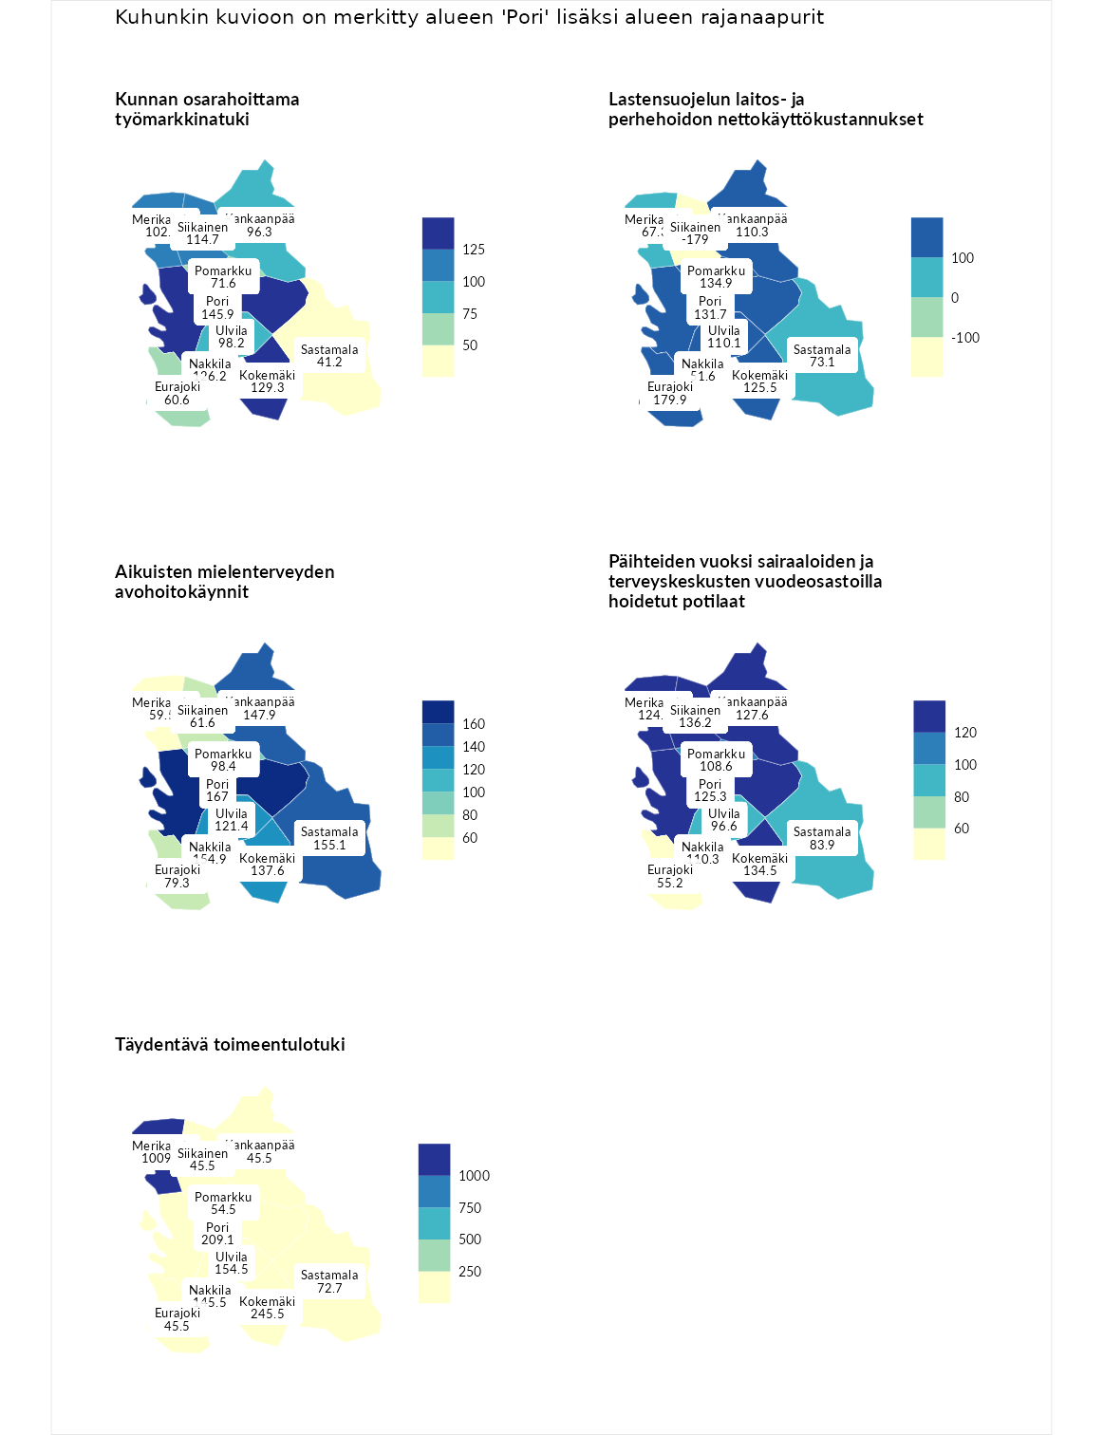

Kunnan osarahoittama työmarkkinatuki
aluenimi | arvo | asema
Lahti (korkein arvo) | 300.3 | 1
Pori (valittu) | 145.9 | 66
Kokemäki (naapuri) | 129.3 | 82
Nakkila (naapuri) | 126.2 | 86
Siikainen (naapuri) | 114.7 | 109
Merikarvia (naapuri) | 102.3 | 140
Ulvila (naapuri) | 98.2 | 154
Kankaanpää (naapuri) | 96.3 | 156
Pomarkku (naapuri) | 71.6 | 220
Eurajoki (naapuri) | 60.6 | 252
Sastamala (naapuri) | 41.2 | 277
Luoto (matalin arvo) | 5.9 | 293

Lastensuojelun laitos- ja perhehoidon nettokäyttökustannukset
aluenimi | arvo | asema
Tuusniemi (korkein arvo) | 304.1 | 1
Eurajoki (naapuri) | 179.9 | 21
Pomarkku (naapuri) | 134.9 | 62
Pori (valittu) | 131.7 | 67
Kokemäki (naapuri) | 125.5 | 80
Kankaanpää (naapuri) | 110.3 | 115
Ulvila (naapuri) | 110.1 | 118
Sastamala (naapuri) | 73.1 | 199
Merikarvia (naapuri) | 67.3 | 210
Nakkila (naapuri) | 51.6 | 227
Siikainen (naapuri) | -179.0 | 293
Siikainen (matalin arvo) | -179.0 | 293

Aikuisten mielenterveyden avohoitokäynnit
aluenimi | arvo | asema
Lapinlahti (korkein arvo) | 559.0 | 1
Pori (valittu) | 167.0 | 29
Sastamala (naapuri) | 155.1 | 43
Nakkila (naapuri) | 154.9 | 44
Kankaanpää (naapuri) | 147.9 | 52
Kokemäki (naapuri) | 137.6 | 68
Ulvila (naapuri) | 121.4 | 94
Pomarkku (naapuri) | 98.4 | 153
Eurajoki (naapuri) | 79.3 | 213
Siikainen (naapuri) | 61.6 | 254
Merikarvia (naapuri) | 59.5 | 257
Lempäälä (matalin arvo) | 15.9 | 293

Päihteiden vuoksi sairaaloiden ja terveyskeskusten vuodeosastoilla hoidetut potilaat
aluenimi | arvo | asema
Pelkosenniemi (korkein arvo) | 258.6 | 1
Siikainen (naapuri) | 136.2 | 51
Kokemäki (naapuri) | 134.5 | 57
Kankaanpää (naapuri) | 127.6 | 71
Pori (valittu) | 125.3 | 77
Merikarvia (naapuri) | 124.1 | 80
Nakkila (naapuri) | 110.3 | 109
Pomarkku (naapuri) | 108.6 | 113
Ulvila (naapuri) | 96.6 | 150
Sastamala (naapuri) | 83.9 | 185
Eurajoki (naapuri) | 55.2 | 243
Enonkoski (matalin arvo) | 0.0 | 273

Täydentävä toimeentulotuki
aluenimi | arvo | asema
Merikarvia (naapuri) | 1009.1 | 1
Merikarvia (korkein arvo) | 1009.1 | 1
Kokemäki (naapuri) | 245.5 | 24
Pori (valittu) | 209.1 | 41
Ulvila (naapuri) | 154.5 | 66
Nakkila (naapuri) | 145.5 | 74
Sastamala (naapuri) | 72.7 | 206
Pomarkku (naapuri) | 54.5 | 245
Eurajoki (naapuri) | 45.5 | 252
Kankaanpää (naapuri) | 45.5 | 253
Siikainen (naapuri) | 45.5 | 266
Pukkila (matalin arvo) | 9.1 | 293
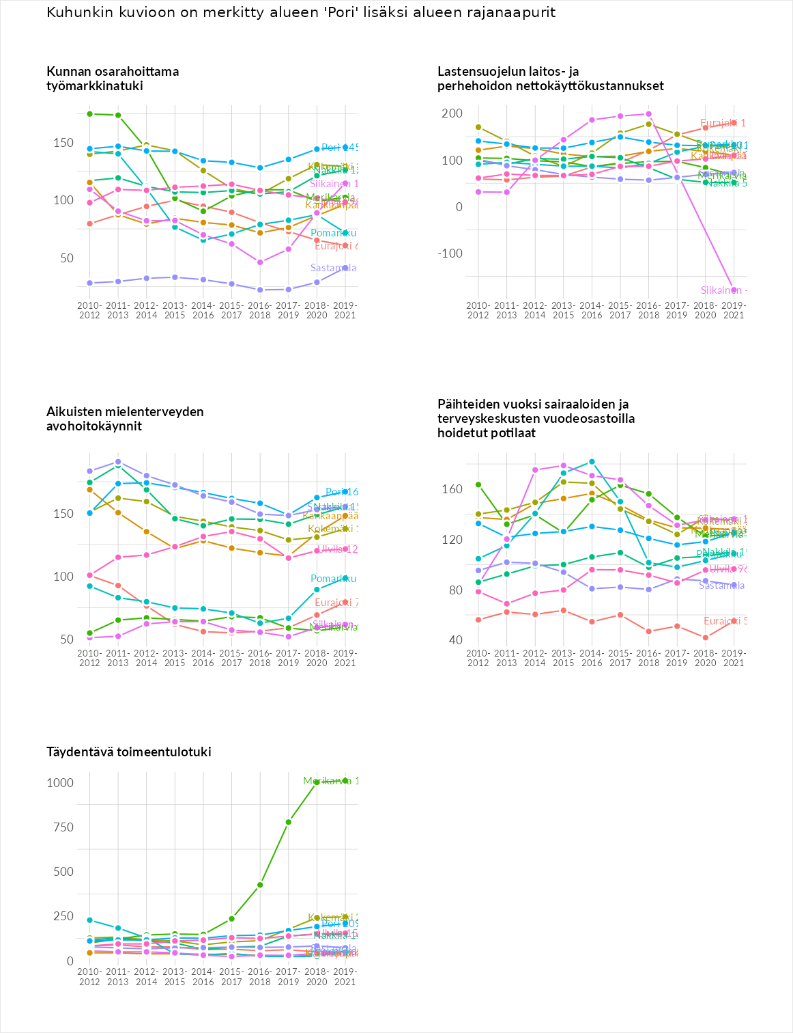

Postinumeroaluekohtaiset tiedot
aluekoodi | aluenimi | Kokonaislukema | Alimpaan tuloluokkaan kuuluvat taloudet | Alimpaan tuloluokkaan kuuluvat täysi-ikäiset | Työttömät | Peruskoulutuksen omaavat
28370 | Sampola | 154.6 | 185.9 | 121.4 | 170.4 | 140.5
28880 | Mäntyluoto | 145.9 | 139.7 | 118.7 | 219.8 | 105.3
28190 | Pormestarinluoto | 136.5 | 159.2 | 109.1 | 156.2 | 121.7
28500 | Keskussairaala-alue-Tiilimäki | 133.8 | 178.4 | 105.1 | 129.9 | 121.6
29720 | Lamppi | 132.8 | 124.1 | 118.5 | 157.8 | 131.0
29680 | Kairila | 131.1 | 136.9 | 127.2 | 115.3 | 145.2
38600 | Lavia Keskus | 129.5 | 132.5 | 135.2 | 129.6 | 120.7
29700 | Ahlainen | 127.8 | 126.5 | 116.7 | 133.5 | 134.3
28130 | Impola | 126.9 | 154.2 | 116.7 | 154.6 | 82.0
38670 | Kalliala-Haunia | 124.8 | 125.5 | 151.3 | 90.2 | 132.3
38650 | Yli-Putto | 124.3 | 143.7 | 149.4 | 76.7 | 127.5
28120 | Käppärä-Isomäki | 122.0 | 142.7 | 103.7 | 154.2 | 87.6
28330 | Koivistonluoto | 119.3 | 130.7 | 99.9 | 150.5 | 96.2
28800 | Pihlava | 116.1 | 115.4 | 98.1 | 145.0 | 105.8
28100 | Pori Keskus | 115.6 | 148.4 | 98.3 | 127.1 | 88.4
28900 | Tahkoluoto-Reposaari | 114.6 | 109.8 | 93.7 | 138.1 | 116.7
28840 | Yyteri-Kaanaa | 106.2 | 94.5 | 89.5 | 143.8 | 96.8
28360 | Vanhakoivisto | 104.2 | 111.8 | 87.0 | 125.8 | 92.3
29600 | Noormarkku Keskus | 93.4 | 90.9 | 85.9 | 103.6 | 93.1
28610 | Musa-Tiiliruukki | 93.1 | 94.3 | 86.1 | 122.9 | 69.2
28580 | Niittymaa | 86.1 | 71.7 | 73.1 | 118.9 | 80.8
28760 | Kyläsaari | 85.6 | 69.7 | 80.3 | 109.8 | 82.8
29570 | Söörmarkku | 80.2 | 61.2 | 84.1 | 95.1 | 80.2
28560 | Lattomeri | 77.4 | 64.3 | 78.7 | 89.4 | 77.0
28220 | Ruosniemi | 76.1 | 61.0 | 70.6 | 103.3 | 69.4
28200 | Toejoki | 76.0 | 64.3 | 71.3 | 95.1 | 73.2
28660 | Pietniemi-Leppäkorpi | 75.5 | 64.8 | 72.5 | 97.6 | 67.0
28600 | Vähärauma | 75.3 | 78.4 | 72.1 | 89.2 | 61.6
28430 | Kartano-Harmaalinna | 74.9 | 53.4 | 70.5 | 109.4 | 66.1
28240 | Isojoenranta | 72.2 | 52.3 | 64.7 | 99.0 | 72.9
28540 | Pinomäki | 70.2 | 52.9 | 85.4 | 92.6 | 49.8
28300 | Kalaholma-Väinölä | 58.1 | 36.1 | 57.4 | 81.4 | 57.3
